

Instituto Nacional de Educación Diversificado INED Santa Cruz Naranjo

**Nombre** : Estefany Fabiola Donis Herrera

**Grado**: 5to Bachillerato en computación

**Catedra** : Reparación

**Catedratico** : Gustavo Blanco

Indice

Contenido

Maquina virtual - virtual Box 3

Contenido 4

RAID 4

Virtual Box: 4

Modelos vistas y controladores 4

Modelo 4

Vistas 4

Controlador: 4

SQL-Mode 4

Glosario 5

MariaDB: 5

Estrictez: 5

Sintaxis 5

Oracle 5

ERP: 5

Anexos 6

Egrafia 7

# Maquina virtual - virtual Box

VirtualBox es un software de virtualización de Oracle que permite a los usuarios crear y administrar máquinas virtuales (PCs dentro de su PC) para ejecutar simultáneamente múltiples sistemas operativos, como Windows, Linux o macOS, en un solo dispositivo físico. Es una herramienta gratuita y de código abierto, ideal para desarrolladores, equipos de TI y usuarios que necesitan probar software, desarrollar aplicaciones o aislar entornos de trabajo sin interferir con el sistema operativo principal de su computadora.

# Contenido

RAID: RAID, o "[Arreglo Redundante de Discos Independientes](https://www.google.com/search?client=firefox-b-d&sca_esv=336f6c4ab6ad7231&biw=683&bih=659&q=Arreglo+Redundante+de+Discos+Independientes&sa=X&ved=2ahUKEwjgyvGzneWPAxUsTDABHaRiC2EQxccNegQIIBAB&mstk=AUtExfCJdFLabEygtnGU4lTloubNY4nPdWP46X_2raZqq-0eSAuAPF1I6Tj_JFmDdfDvZYS71T68d8Qbc3m7UkIkJ6IaizJ4RjgnNvMb2FrErf2b5MYQbmBixn34R7cxGdgOG4k&csui=3)", es una tecnología de almacenamiento que combina varios discos duros físicos en una sola unidad lógica para mejorar el rendimiento o la protección de datos, o ambas cosas. No es una copia de seguridad completa, pero aumenta la resiliencia frente a fallos de hardware, ya que en ciertos niveles de RAID los datos se distribuyen o duplican entre los discos.

Virtual Box: VirtualBox es un software gratuito y de código abierto de Oracle que permite crear y ejecutar "máquinas virtuales" (VMs), las cuales son entornos virtuales que simulan ser un ordenador independiente y en el que se pueden instalar y ejecutar diferentes sistemas operativos de forma simultánea en un mismo dispositivo físico, facilitando así el desarrollo, las pruebas de software y el uso de entornos aislados sin afectar el sistema principal.

Modelos vistas y controladores :es una arquitectura de software que divide una aplicaciónen tres componentes interconectores para facilitar el desarrollo y mantenimiento de aplicaciones,especialmente aquellas con interfaces de usuario

Modelo: Se encarga de la lógica de la aplicación y de la gestión de los datos. No tiene conocimiento directo de la interfaz de usuario.

Vistas: Se encarga de presentar los datos al usuario y de recibir sus interacciones. Es la representación visual de la información.

# Controlador:

Actúa como puente entre la Vista y el Modelo, procesando las entradas del usuario y decidiendo qué parte del Modelo debe ser actualizada.

SQL-Mode: El "[modo SQL](https://www.google.com/search?client=firefox-b-d&sca_esv=336f6c4ab6ad7231&cs=0&q=modo+SQL&sa=X&ved=2ahUKEwjmn_O9oOWPAxW9STABHcQOOjYQxccNegQIAxAB&mstk=AUtExfBYJlTojwsq9VItW12jx5YS4m1zGdEuX2OgBk257c6M7eudRf5puv-gyQNMUINPXoBqZIXOooJ7xllZvMxdUFKYtVB8F_7tL7YrUc893vXblFBFHibGOmaMrdFEsAPmLvg&csui=3)" es un conjunto de variables de sistema en bases de datos MySQL y MariaDB que dictan cómo el servidor interpreta la sintaxis de SQL y valida los datos. Permite controlar la estrictez de la validación de datos, la forma en que se manejan errores y la compatibilidad de la sintaxis. Al ajustar el modo SQL, puedes hacer que la base de datos sea más o menos flexible, influyendo en su comportamiento para asegurar consistencia y cumplir con estándares específicos

# Glosario

MariaDB: MariaDB es un sistema de gestión de bases de datos relacionales (SGBDR) de código abierto y gratuito, desarrollado por los creadores originales de MySQL como una alternativa a esta última tras su adquisición por Oracle.

Estrictez: **Severidad o dureza en el trato**.

Sintaxis: Parte de la gramática que estudia el modo en que se combinan las palabras y los grupos que estas forman para expresar significados, así como las relaciones que se establecen entre todas esas unidades.

Oracle: puede referirse a un oráculo como una persona o una respuesta sabia, o, más comúnmente en el ámbito tecnológico,

ERP: lanificación de Recursos Empresariales. Un sistema ERP es un software que integra y automatiza los procesos centrales de una empresa,

# Anexos

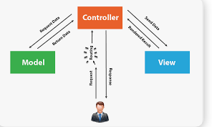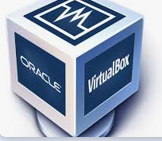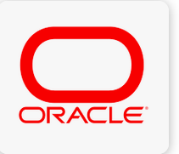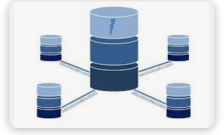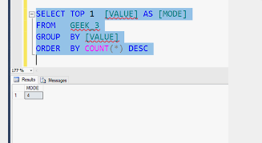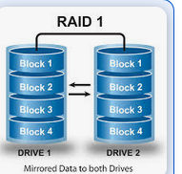

# Egrafia

<https://www.google.com/search?q=virt>

<https://www.google.com/search?q=virt>

https://www.google.com/search?q=mvc&client=firefox-b-d&sca_esv=544fa928dd795f48&ei=pY3NaOLcHf